1 АПРЕЛЯ – ПРАЗНИК СМЕХА и ВЕСЕЛЬЯ!
Сегодня будем улыбаться,
Смеяться громко и шутить,
День смеха — первое апреля,
Пора друг друга веселить!

Накануне Всемирного дня здоровья, 6 апреля 2016 г., в детском саду прошёл весёлый праздник – День смеха. Всем известно, что смех – это не только веселье, но и отличное лекарство от разных болячек! Так что мы решили посмеяться на здоровье и поделится хорошим настроением друг с другом!
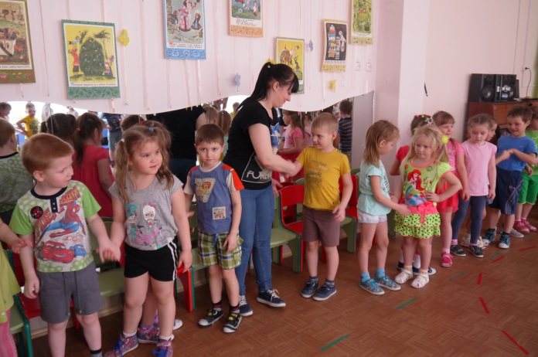
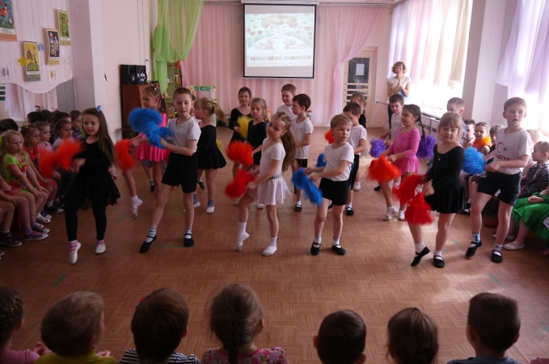

В гости к ребятам пришли дядюшка Фокус – Мокус и поросёнок Фунтик. Детям они сразу понравились! Они играли с ребятами, пели и танцевали.
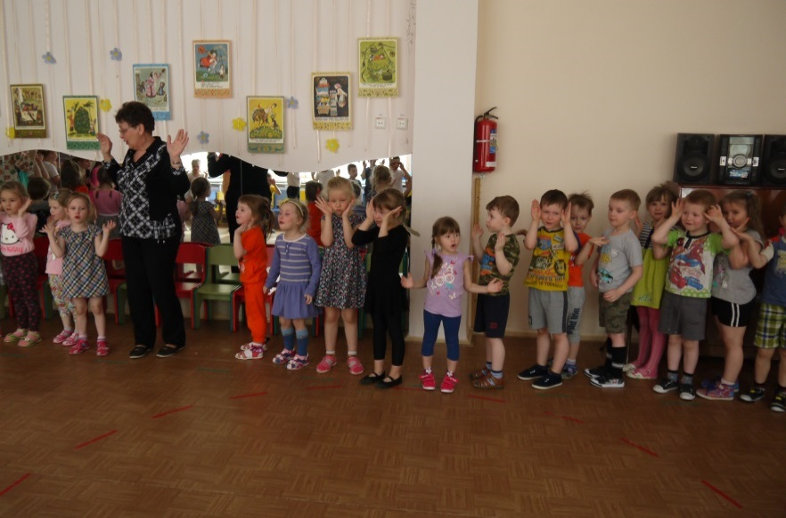
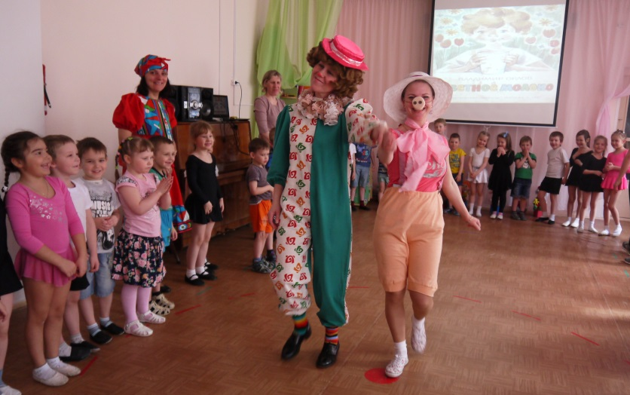

Но особенно детям понравились фокусы, которые показали артисты. Ребята смотрели с огромным интересом, всем очень хотелось им помочь.
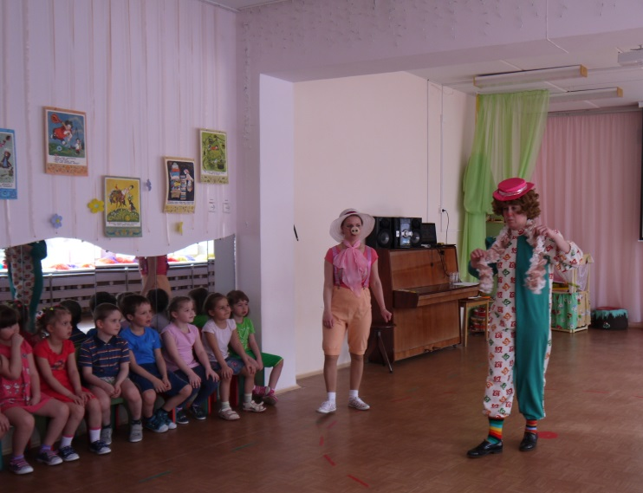
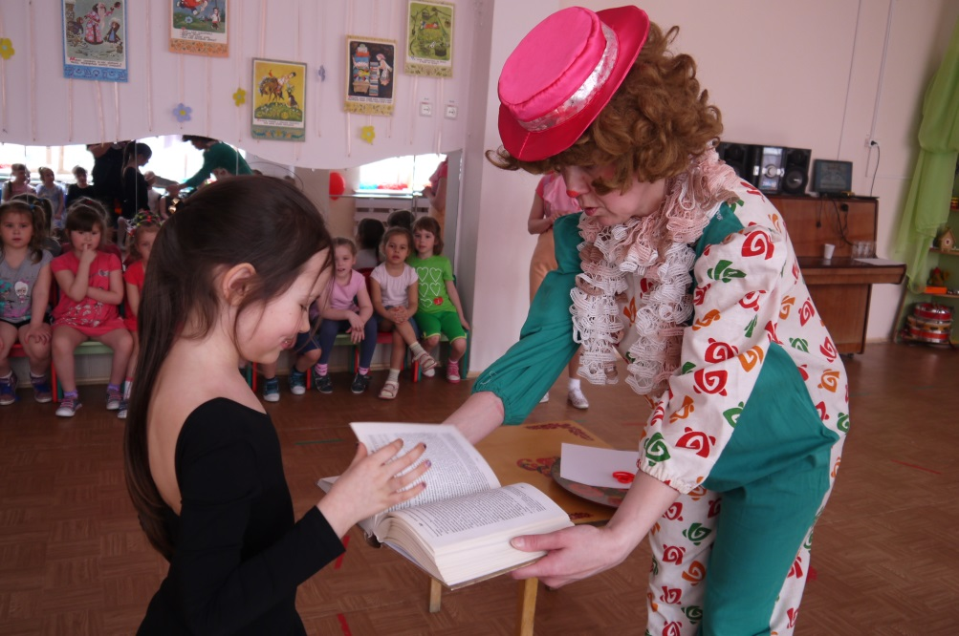

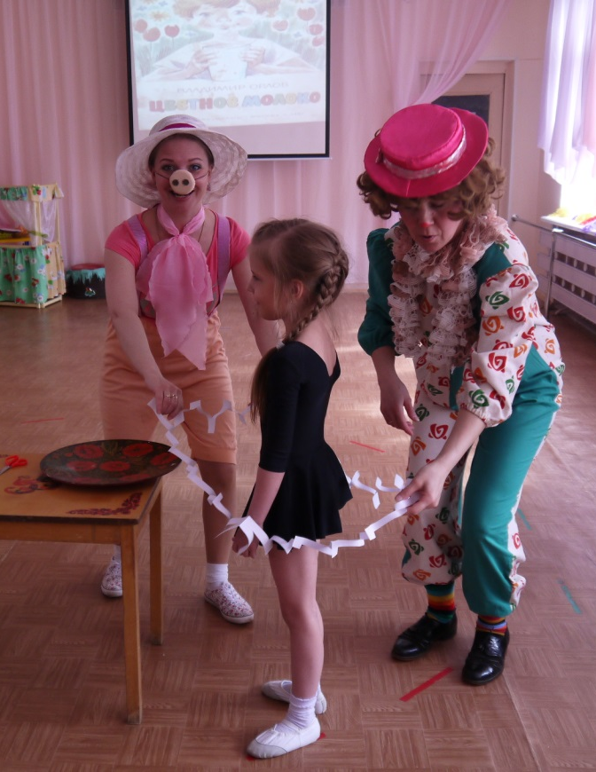
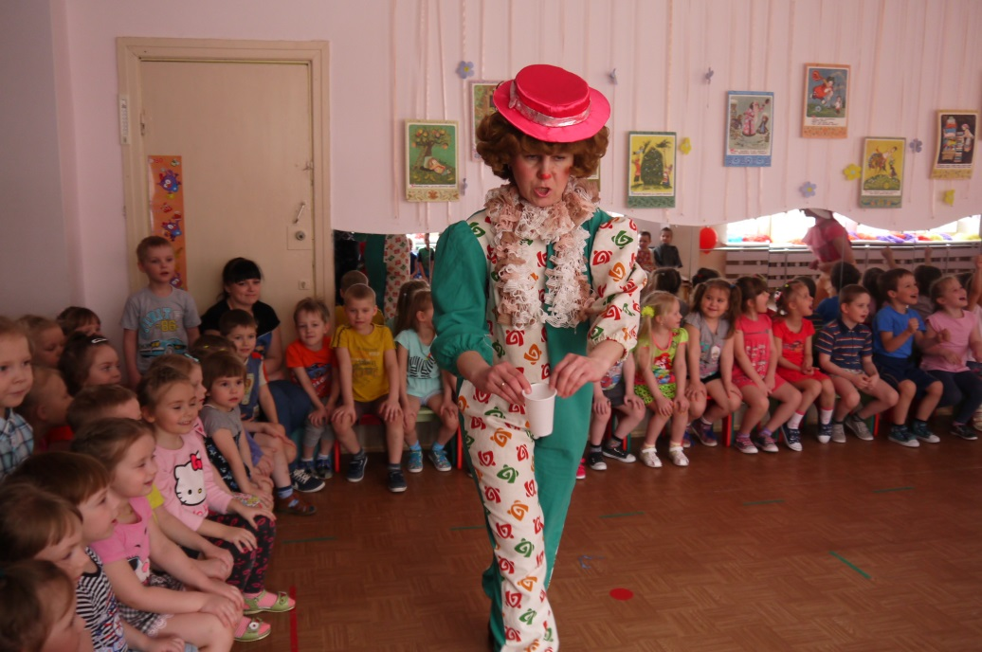

Многие дети сами смогли почувствовать себя настоящими артистами. Егор Гнусов рассказал интересное стихотворение «Цветное молоко». Ребятам оно очень понравилось!

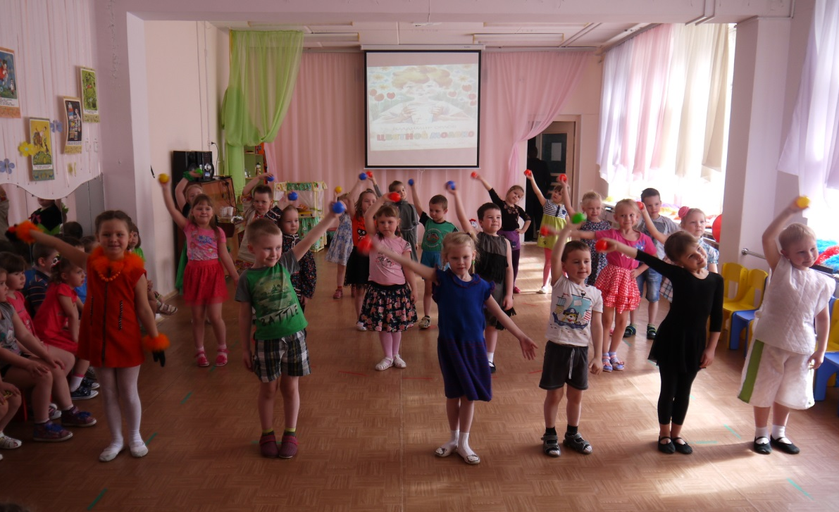

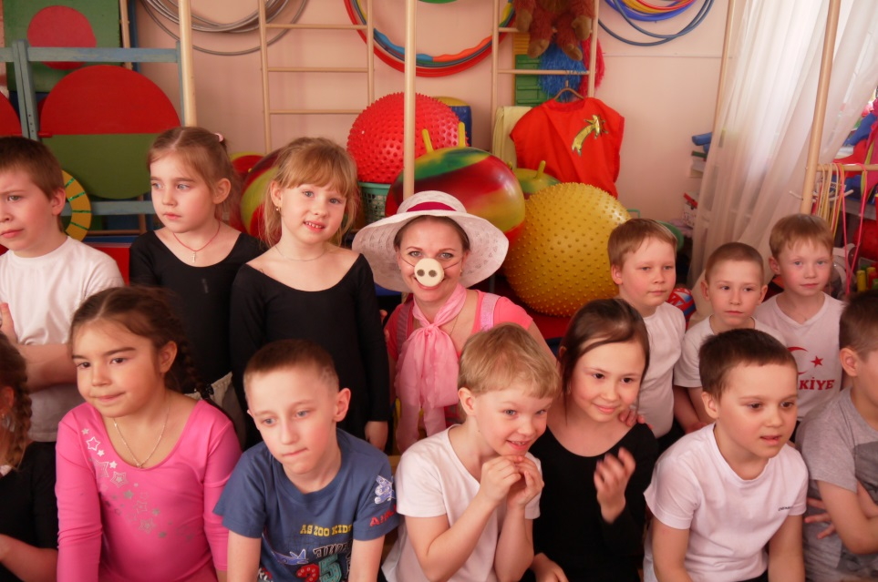
Всё было отлично, как вдруг, заявилась госпожа Белладонна. Она захотела забрать Фунтика себе, чтобы вновь заставить его обманывать ребят! Дети решили помочь поросёнку и спрятать его.
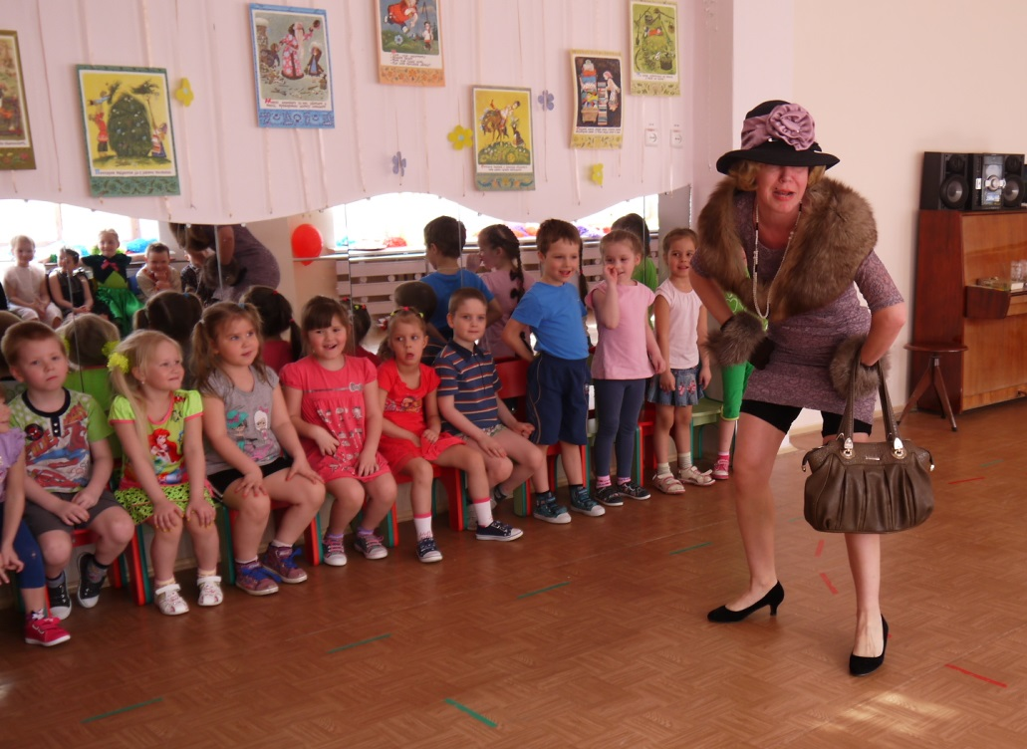

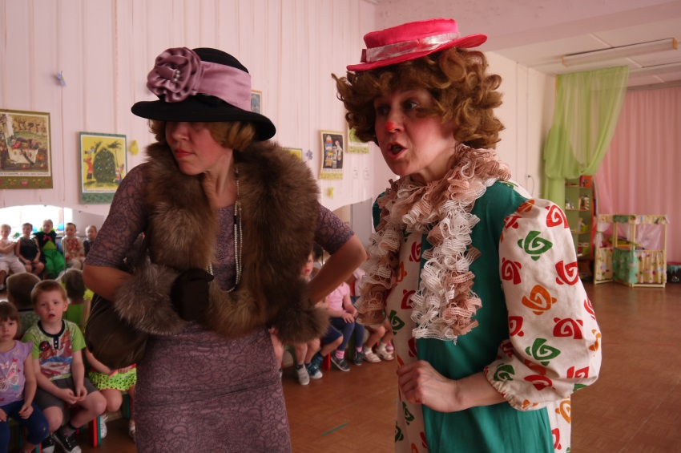
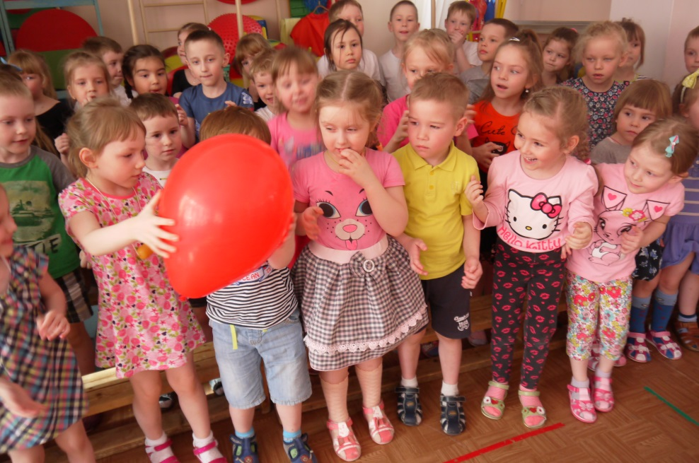

РРе

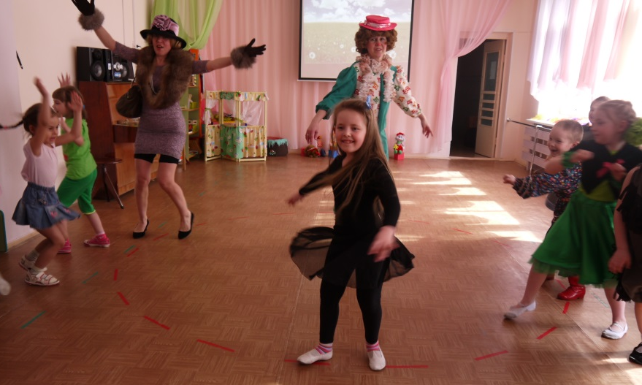

К общей радости всё закончилось очень хорошо! Дядюшка Мокус – Фокус придумал фокус, как избавиться от вредной Белладонны! Какой? Спросите своих детей.

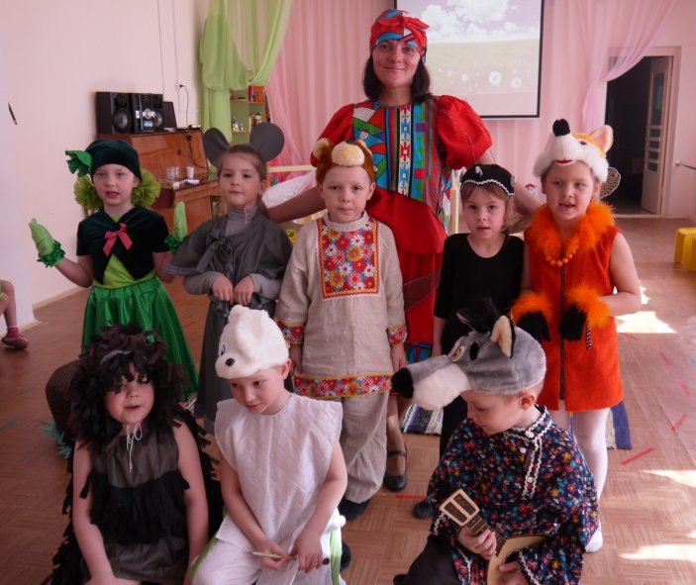
Автор идеи, госпожа Белладонна – Лазарева Т.Е.

Дядюшка Мокус – Фокус – Собашникова Н.А.

Поросёнок Фунтик – Оленева И.Я.

Музыкальное оформление – Чернова Н.А.

Хореография – Вологдина Т.Г.

Фотографии праздника смотрите на сайте ДОУ

В конце праздника дети старшей группы № 4 «Звёздочки» показали сказку «Комар – удалец» (руководитель Пятаева А. А.)

